中国国家知识产权局专利局与老挝科技部知识产权司关于推进老挝相关专利申请授权合作
项下提交加快专利决定请求的程序性指南

在老挝相关专利申请使用中国国家知识产权局专利申请审查结果的推进专利授权合作（以下简称“推进老挝相关专利申请授权合作”）框架下，申请人可为其向老挝人民民主共和国科技部知识产权司提交的老挝专利申请（以下简称“老挝专利申请”）提出加快专利决定请求。上述老挝专利申请应满足推进老挝相关专利申请授权合作框架下制定的规定程序和相关文件要求，具体如下：
申请人可在老挝专利申请未授权前随时向老挝科技部知识产权司提交加快专利决定请求。
在根据推进老挝相关专利申请授权合作而请求加快专利决定时，申请人应向老挝科技部知识产权司提交请求表。
当因根据推进老挝相关专利申请授权合作而提出加快专利决定请求的数量超出可管理水平或因其他原因而认为有必要修改或终止推进老挝相关专利申请授权合作项目时，将预先发布通知。

1.提出请求的要件
(1)请求加快专利决定的老挝专利申请和构成加快专利决定请求基础的中国专利申请（以下称为相应中国专利申请）应具有相同的最早日期（无论是优先权日还是申请日）。
老挝专利申请应为如下类型之一：
类型一：基于相应中国专利申请在巴黎公约下要求优先权的有效专利申请（包括进入国家阶段的专利合作条约（PCT）申请）（参见示例图1-6）;
示例图1：巴黎公约途径
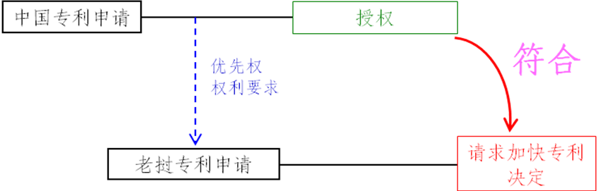
示例图2：PCT途径
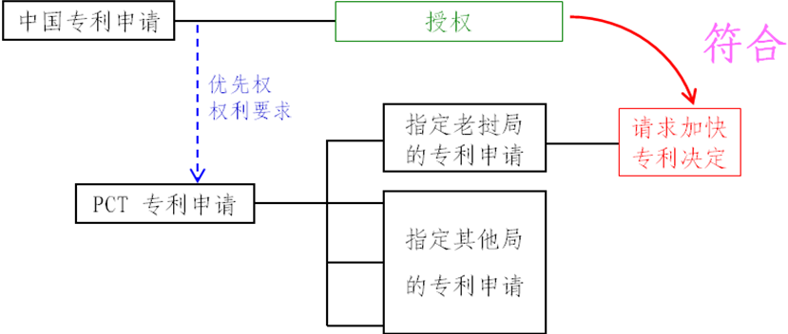
示例图3：巴黎公约途径，国内优先权
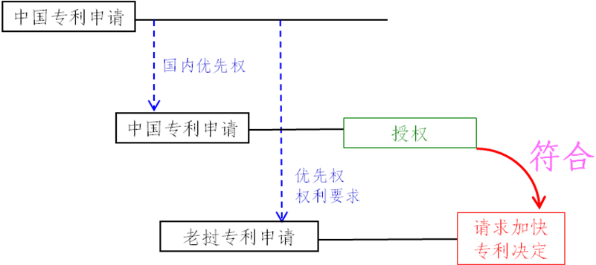
示例图4：巴黎公约途径，复合优先权
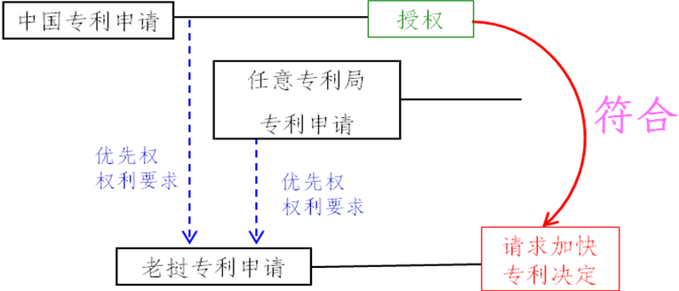
示例图5：巴黎公约途径，分案专利申请
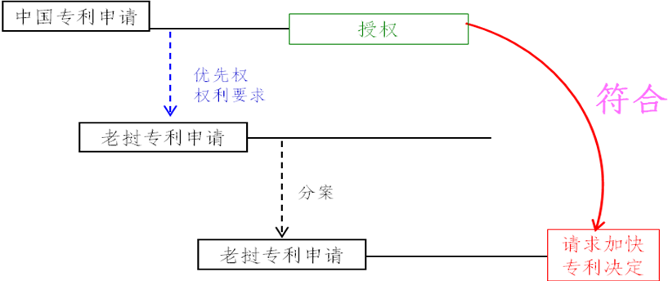
示例图6：PCT途径
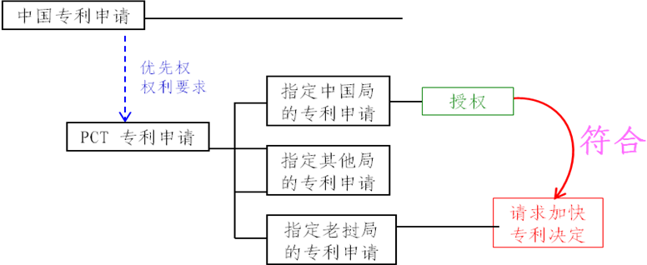
类型二：作为相应中国专利申请在巴黎公约下要求有效优先权基础的专利申请（包括进入国家阶段的PCT申请）（参见示例图7-8）;
示例图7：巴黎公约途径
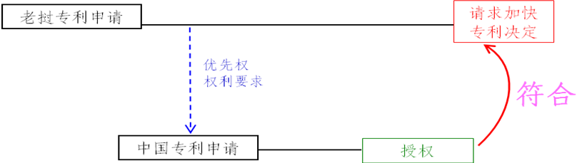
示例图8：PCT 途径
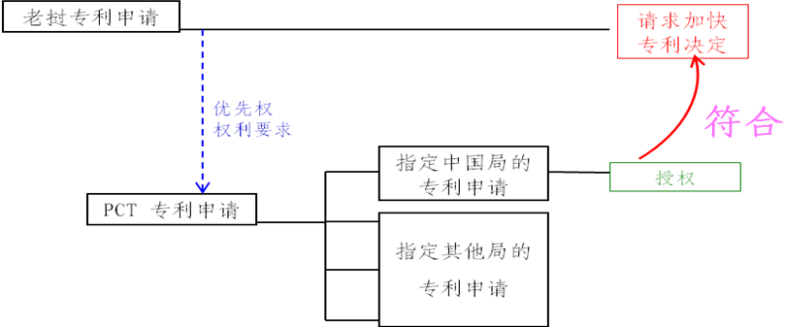
类型三：与相应中国专利申请基于同一件在巴黎公约下要求优先权的专利申请而提出的专利申请（包括进入国家阶段的PCT专利申请）（参见示例图9-13）;
示例图9：巴黎公约途径，但首次专利申请来自第三国
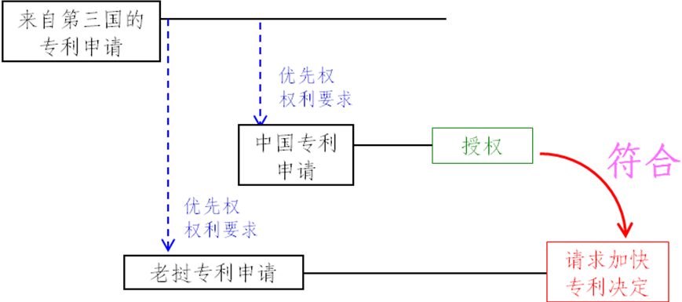

示例图10：PCT途径，但首次专利申请来自第三国
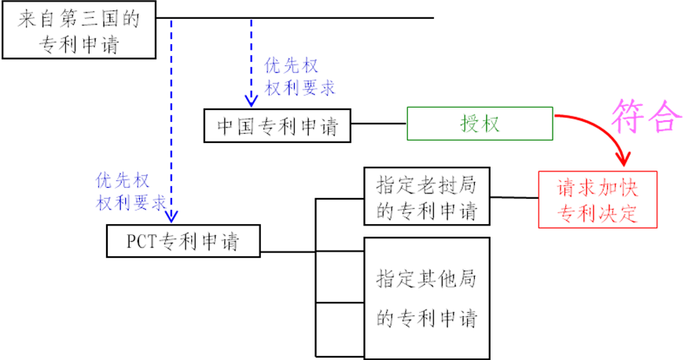

示例图11：直接PCT 和巴黎公约途径
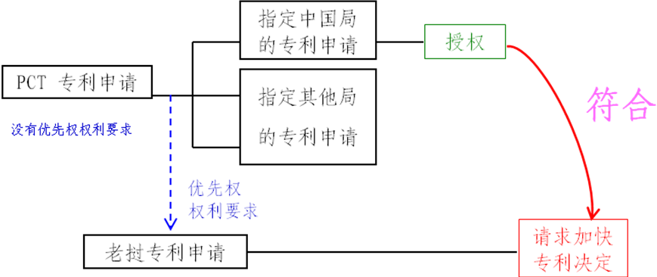

示例图12：直接PCT和PCT途径
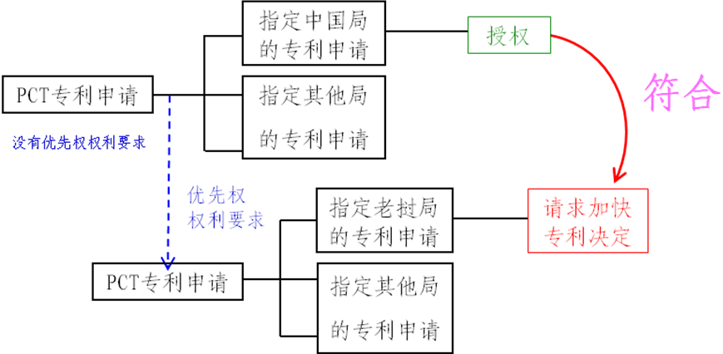
示例图13：直接PCT和PCT途径
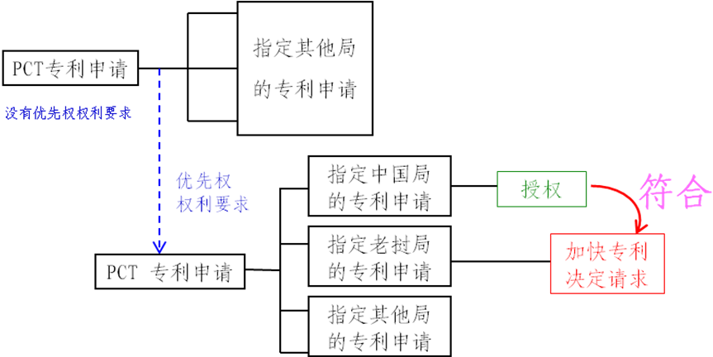
类型四：进入国家阶段的PCT申请，其相应中国专利申请和老挝专利申请均来自没有优先权权利要求的同一PCT国际申请（参见示例图14）。
示例图14：直接PCT途径
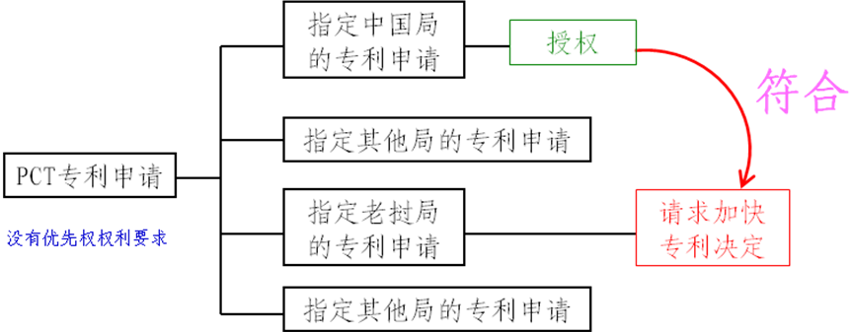

(2)相应中国专利申请已获中国国家知识产权局授权。
(3) 老挝专利申请中基于推进老挝相关专利申请授权合作而请求加快专利决定的所有权利要求均已根据要求进行了修改，因此权利要求与中国国家知识产权局授予的相应中国专利申请中的一项或多项权利要求相同。
申请人可以删除中国国家知识产权局授权的部分权利要求（此类权利要求将被视作“相同权利要求”）。但当删除权利要求时，有必要在“权利要求对应表”中对该权利要求做出说明，以表明中国国家知识产权局授权的权利要求与老挝专利申请中的权利要求之间的对应关系。
应注意，若老挝科技部知识产权司收到的权利要求引入了新的或与中国国家知识产权局授权的权利要求不同类别的权利要求，该权利要求不被视作“相同权利要求”。
2.应提交的文件
下列文件应在提出加快专利决定请求之日起两（2）个月内提交：
（1）相应中国专利申请的专利公报副本一份；
（2）相应中国专利的专利登记簿副本一份；
（3）专利公报中权利要求和说明书的英文和老挝文译本一份。
申请人应在提出加快专利决定请求之日起三（3）个月内提交老挝文译本。
（4）权利要求对应表
申请人应提交权利要求对应表，说明老挝专利申请中的所有权利要求与相应中国专利申请中的所有权利要求之间的对应关系。
当中国国家知识产权局授予的权利要求的数量和老挝专利申请中的权利要求数量由于权利要求被删除而不一致时，申请人须就权利要求作出说明，明确中国国家知识产权局授权的权利要求与老挝专利申请中的权利要求之间的对应关系。
（5）权利要求的修改
若基于推进老挝相关专利申请授权合作而请求加快专利决定的老挝专利申请不符合第1条“提出请求的要件”第（3）款中的要求，申请人应修改权利要求以符合要求。权利要求可进行多次修改。
3. 推进老挝相关专利申请授权合作框架下加快专利决定的流程
老挝科技部知识产权司将在收到加快专利决定请求及其附加文件后决定能否在推进老挝相关专利申请授权合作框架下为该专利申请加快专利决定。若加快专利决定请求被批准，老挝科技部知识产权司不会书面告知申请人，将根据推进老挝相关专利申请授权合作的有关要求尽快为该专利申请授权。
若加快专利决定请求未能完全符合上述要求，老挝科技部知识产权司将通知申请人并告知该请求存在的缺陷。加快专利决定请求可进行多次补正以符合相关要求。
注：当申请人在申请日或优先权日起32个月内基于推进老挝相关专利申请授权合作而请求加快专利决定时，为请求加快专利决定而提交的文件应被视作老挝知识产权法第41条提及的其他机构出具的检索或审查报告副本。
3.请求表

主题：在推进老挝相关专利申请授权合作项下请求加快专利决定
申请日:
专利申请号:
发明名称:
申请人:
相应中国专利申请号:
所附文件：
相应中国专利申请的专利公报副本一份
相应中国专利的专利登记簿副本一份
专利公报中权利要求和说明书的英文译本一份
专利公报中权利要求和说明书的老挝文译本一份
注：申请人应在提出加快专利决定请求之日起三（3）个月内提交该译本。
权利要求对应表
权利要求修订（应要求）

权利要求对应表
老挝科技部知识产权司收到的权利要求 | 中国国家知识产权局授权的权利要求 | 关于对应关系的意见

老挝科技部知识产权司收到的权利要求 | 中国国家知识产权局授权的权利要求 | 关于对应关系的意见
1 | 1
2 | 2
3 | 5 | 权利要求3与中国国家知识产权局授权的权利要求5相同。中国国家知识产权局授权的权利要求3和4已删除
4 | 6 | 权利要求4与中国国家知识产权局授权的权利要求6相同。中国国家知识产权局授权的权利要求3和4已删除

